Seminarski rad iz predmeta
Informatika

Naslov rada
Baze podataka u uredskom poslovanju
korištenjem MS Access alata

www.maturski.org
.
Sadržaj

Uvod......................................................................................................................1
1.Osnovni pojmovi u MS Access-u.......................................................................2
2. Baza podataka....................................................................................................2
3. Komponente MS Access baze podataka............................................................3
3.1. Tablice........................................................................................................3
3.2. Upiti............................................................................................................4
3.3. Obrasci.......................................................................................................5
3.4. Izvještaji.....................................................................................................6
3.5. Macros........................................................................................................8
3.6. Modules......................................................................................................8

Zaključak...............................................................................................................9

Literatura
1. UVOD
Microsoft Access je manji sustav za upravljanje bazom podatka. Operacije koje se mogu izvesti u MS Accessu su:
- Kreiranje nove baze podatka, kako kreirati novu tablicu, dizajnirati je i redizajnirati, unositi podatke i druge operacije s tablicama.
- Rad s upitima – kako dizajnirati upit i druge operacije s upitima
- Rad s obrascima – kako dizajnirati obrazac
- Kreiranje izvještaja – kako kreirati novi i redizajnirati postojeći izvještaj
- Ispisivanje tablica, upita, obrazaca, izvještaja
Cilj ovog rada jest odgovoriti na pitanja što je zapravo Ms access, kako se njime poslužiti i gdje ga možemo primjeniti,te koje su prednosti koje njegovo korištenje donosi.

1
1. OSNOVNI POJMOVI U MS ACCESS-u

Microsoft Access ( Database Management System – DBMS ) je manji sustav za upravljanje bazom podataka, a sastoji se od:
- Tables – tablice koje služe za organiziranje podataka
- Queries – upiti koji omogućuju brzo pronalaženje i odabiranje podataka
- Forms - obrasci koji služe za unos i ažuriranje podataka
- Reports- izvještaji, omogućuju brzu pripremu izvještaja, grafikona ili naljepnica
- Macros – služi za kreiranje, dizajniranje i pokretanje makroa
- Modules – služi za kreiranje, dizajniranje i pokretanje modula
Pomoću naredbi Import i Link podaci se mogu dijeliti s drugim Windows programima.

2. BAZA PODATAKA

„Baza podataka je organizirani skup podataka smještenih na nekom nosiocu koji se lako mogu dohvaćati, obrađivati i ispisivati pomoću programskih alata.“¹
Tipovi organizacije baze podataka su:
- Hijerarhijski u kojima su podaci međusbno povezani strogim hijerarhijskim vezama
- Mrežni u kojima su veze među podacima u obliku mreže
- Relacijski u kojima su podaci organizirani u tablice, a polja u tablicama su u međusobnim relacijama čime je omogućeno povezivanje podataka u tablicama
- Objektni u kojima su podaci u obliku objekata koji se upotrebljavaju za rukovanje činjenicama i uzorcima
„Najčešće korištene profesionalne baze podataka namijenjene za veći broj korisnika su ORACLE, Microsoft SQL Server, INFORMIX, Paradox i dr.“²
Baze podataka su vrlo korisne te se danas svakodnevno koriste u poslovanju jer je uz računalo obavljanje određenih zadataka brže, isplativije i nudi više sigurnosti u točnost rezultata.
_____________________________

¹ Mesarić, J., Zekić-Sušac, M., Dukić, B.: PC u uredskom poslovanju, Ekonomski fakultet u Osijeku, Osijek, 2001.
² Mesarić, J., Zekić-Sušac, M., Dukić, B.: PC u uredskom poslovanju, Ekonomski fakultet u Osijeku, Osijek, 2001.
2
3. KOMPONENTE MS ACCESS BAZE PODATAKA
Baza podataka kreira se pomoću:

- Tables - tablica
- Queries - upita
- Forms - obrazaca
- Reports - izvještaja
- Macros - makroa
- Modules - modula

3.1. Tablice (Tables)

Tablice su osnovna, a ujedno i najvažnija kompnenta MS Accessa jer se u njima nalaze svi podaci sadržani u bazi podataka. To je skup podataka o određenoj temi kao što su na primjer narudžbe ili kupci. Za bolju organizaciju i preglednost podataka poželjno je imati više tablica, a koristeći odvojene tablice za pojedine teme znači da podatke spremamo samo jedanput i tako baza postaje učinkovitija i smanjuje se mogućnost pojave greške pri unosu podataka. Sama tablica organizirana je u polja (eng. columns) i redove (eng.rows).

Tablica se kreira odabirom Tables u glavnom izborniku, nakon čega je potrebno dvostrukim klikom odabrati Create table in Desigen view. U prvi stupac tablice upisuju se nazivi polja, a u drugi tip podataka koji se želi phraniti u to polje, na primjer tekst, broj ili datum. Za nazive upisujemo text, a za broj ili datum upisujemo number.

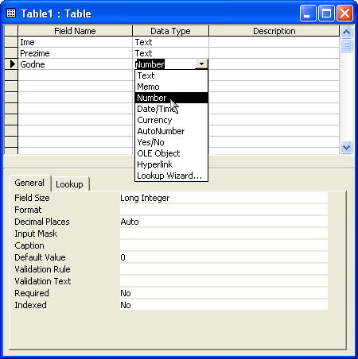
Slika 1.
Nakon toga zatvaramo prozor u kojem je napravljena tablica, kliknemo Yes i upisujemo naziv tablice. Također je potrebno definirati i primarni ključ. Primarni ključ ili identifikator je polje koje će jedinstveno određivati svaki slog u tablici. Za primarni ključ izabire se polje koje će biti adekvatan identifikator, na primjer Šifra, Rb., itd. Opciju će nam program sam ponuditi te je potrebno samo kliknuti na Yes.

Stvorenu tablicu potrebno je samo otvoriti i unijeti podatke kao što je prikazano dolje navedenim primjerom.

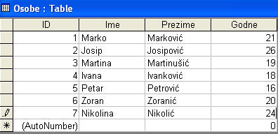
Slika 2.

3.2. Queries (Upit)

Upit je komponenta baze podataka koja se koristi kada je potrebno naći i analizirati određene podatke iz jedne ili više tablica. Upiti se mogu koristiti kao podloga za izvještaje ili forme. Služe da bi uz pomoć Accessa prikazali podatke iz tablice koji zadovoljavaju određeni uvijet.

Upit se kreira odabirom polja Queryes, nakon čega je potrebno kliknuti na Create query in Desigen view. Slijedeći koraci su objašnjeni te korisik može bez problema napraviti upit prema uputama.

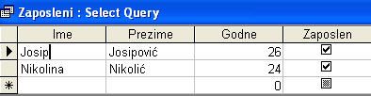
Slika 3..

4
3.3. Obrasci (Forms)
Obrazac je komponenta baze čija je funkcija interakcija s korisnikom. Obrasce koristimo kada želimo podatke iz jedne ili više tablica ili izvještaja predočiti na jednostavniji i grafički ugodniji način.Da bismo napravili obrazac potrebno je u glavnom izborniku odabrati polje Forms koje se nalaze s lijeve strane zatim klikuti na polje Create form by using wizard, odnosno uz pomoć čarobnjaka otvoriti novi prozor sa ponuđenim poljima. Nakon toga potrebno je kliknuti na dvostuke strelice kako bi se prebacila sva polja. Zatim je potrebno kliknuti na Next, odabrati način na koji želite prikazati obrazac i ponovno Next. Naziv forme odabiremo sami,a za završetak je potrebno kliknuti na Finish nakon čega će se prikazati gotov obrazac.
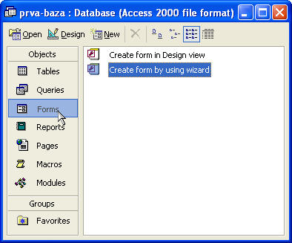
Slika 4.

Primjer gotovog obrasca:
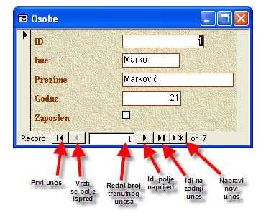
Slika 5. 5
3.4. Izvještaji (Reports)
Izvještaji se u Accessu koriste za različite prikaze i grupiranja podataka, prvenstveno za ispis na pisaču. Kao i obrazac može se temeljiti na jednoj ili više tablica ili upita. U osnovi se ne razlikuje mnogo od obrasca, jedino što je u izvještaju moguće samo gledati podatke, ali zbog toga se slike mogu lakše dodavati, računati prosjek i sl. No češće se temelji na upitima, budući da oni sadrže one podatke iz tablica koji su nam u određenom trenutku potrebni.
Izrada izvještaja:
U glavnom izbrniku potrebno je kliknuti na Reports i Create report by using wizard nakon čega je potrebno slijediti daljnje korake.
Ukoliko nam se izvještaj iz nekog razloga ne sviđa i želimo ga redizajnirati postupak je slijedeći:
1. U prozoru Database obilježimo izvještaj i zatim aktiviramo tipku Design.
2. Na alatnoj traci odabiremo naredbu Toolbox.
3. U prozoru za dizajniranje nalaze se četiri dijela odvojena sivim horizontalnim trakama,
njihovo značenje je:
- Report Header – zaglavlje cijelog izvještaja koji obično sadrži naslov
izvještaja
- Page Header – zaglavlje stranice koje sadrži nazive polja prikazana na stranici
- Detail – sadrži podatke prikazane u izvještaju
- Page Footer – podnožje stranice koje najčešće sadrži datum i broj stranice

Moguće izmjene su:
- izmjene na postojećim kontrolama u izvještaju
- izmjene dodavanjem novih kontrola korištenjem Toolbox alata

Nakon izmjene u dizajnu potrebno je pohraniti izvještaj naredbom File/Save iz glavnog izbornika.

6
Primjer izvještaja:
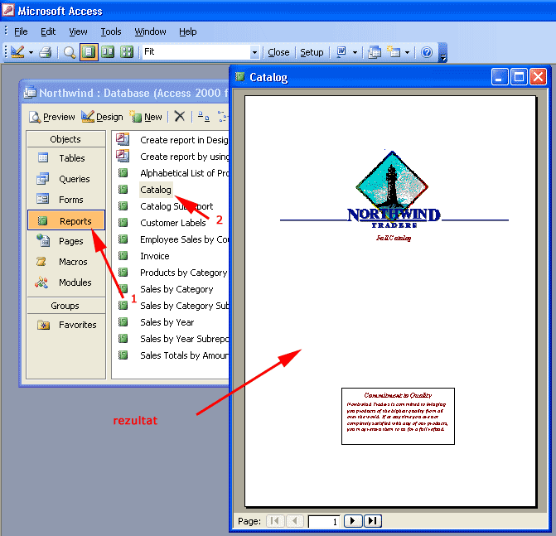
Slika 6.

7
3.5. Macros

Macro je definiran skup jedne ili više akcija kojim se automatski izvršavaju neke operacije, na primjer otvaranje nekog obrasca, zatvaranje nekog prozora ili ispis izvještaja.

3.6. Modules

Modul je skup naredbi pisanih u Visual Basic programskom jeziku koji izvršavaju neke operacije s bazom podataka.

8
4. ZAKLJUČAK
Važnost baza podataka nalazi se u tome što uvelike olakšavaju organiziranje podataka potrebnih za svakodnevno poslovanje. Baze podataka omogućuju preglednost i dostupnost podataka koji se nalaze na jednom mjestu što poslovanje čini jednostavnijim i kvalitetnijim. Koristeći MS Access u poslovanju poduzeća mogu u svakom trenutku imati uvid u podatke vezane za obavljanje svakodnevnih zadataka organizirajući ih i ostavljajući ih dostupnima, te su ih poduzeća u stanju vrlo lako ispraviti ili nadopuniti. Velika prednost je i jednostavnost kreiranja novih izvještaja, obrazaca, upita i slično. Smatramo da poduzeća koja koriste MS Access u poslovanju imaju određenu prednost, a kako je vrijeme novac, MS Access može poslovanje samo učiniti lakšim i profitabilnijim što je i cilj svakog poduzeća.

9
LITERATURA:
1. Mesarić, J., Zekić-Sušac, M., Dukić, B.: PC u uredskom poslovanju, Ekonomski fakultet u Osijeku, Osijek, 2001.

2. http://www.tutorijali.net/access/tablica - 6.travanj2008.
http://www.tutorijali.net/access/tablica - 6.travanj2008.
http://www.tutorijali.net/access/upiti - 6.travanj2008.
http://www.tutorijali.net/access/forme - 6.travanj2008.
http://www.ic.ims.hr/office/access2003/access8.html - 6.travanj2008.

www.maturski.org

